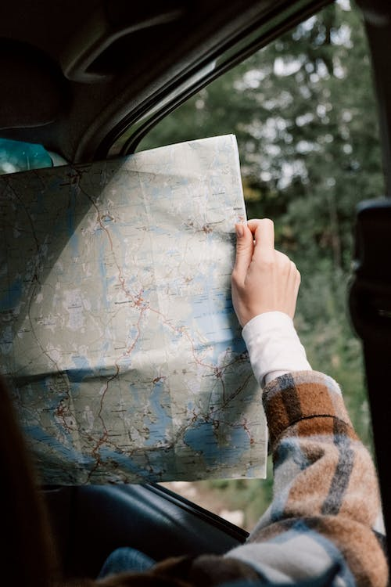

Mervin Hanssen (1948016)

Plan van aanpak

Smart Route Maker

Contents

Inleiding 3

Aanleiding 4

Doelstelling 5

Beoogd resultaat 5

Projectactiviteiten 6

Projectgrenzen en randvoorwaarden 7

Tussenresultaten / producten 8

Kwaliteit 9

Projectorganisatie 10

Project planning 11

Risicoanalyse 12

Bibliography 13

# Inleiding

Het aantal wandelaars, fietsers en recreatieve wielrenners is toegenomen tijdens de COVID-19 lockdowns in Nederland. Hierdoor is er een grotere vraag naar routes en navigatiehulpmiddelen ontstaan. Het Lectoraat Data Intelligence wil onderzoeken of een geschikte route in de vorm van een lus, van punt A naar punt A, kan worden gegenereerd rekening houdend met verschillende factoren zoals lengte, hoogtemeters en type wegen.

In dit document wordt er ingegaan op de volledige omvang van het project en wat er allemaal wordt opgeleverd wordt aan het einde van het project.

# Aanleiding

Sinds het Coronatijdperk is het aantal wandelaars, fietsers en recreatieve wielrenners in Nederland toegenomen (Faddegon, Brecht, Post, Langenberg, & Renes, 2021). Uit onderzoeksgegevens van het Kennisinstituut voor Mobiliteitsbeleid (KiM; kennisinstituut dat adviseert aan het Ministerie van lenW) blijkt namelijk dat lopen en fietsen tijdens de eerste COVID-19 lockdown relatief vaker als vervoerswijze werd gebruikt dan vóór de COVID-19 lockdown (Mathijs de Haas & Faber, 2020). Dit leidt tot een grotere vraag naar routes en navigatiehulpmiddelen.

Om deze vraag te vervullen zijn diverse apps en sites beschikbaar, zoals Komoot, AllTrails, Runkeeper, Google Maps etc. Deze apps worden hoofdzakelijk gebruikt om de meest optimale route naar de bestemming te zoeken en te vinden. Vaak kunnen ook meerdere adressen ingevoerd worden om tussenstops te creëren of om je langs een bepaalde weg te leiden. Tegenwoordig worden routes via deze apps en websites ook door mensen gedeeld waardoor een grote hoeveelheid bestaande routes wordt opgeslagen en vervolgens gebruikt kan worden door andere mensen.

Naast de stijging in het aandeel lopen en fietsen als vervoerswijze, was er tijdens de maanden maart-juli 2020 ook vaker sprake van rondeverplaatsingen dan vóór de COVID-19 lockdown. Er zijn dus meer mensen buiten een rondje gaan lopen of fietsen dan voorheen (Mathijs de Haas & Faber, 2020). Naar aanleiding van dit inzicht heeft het Lectoraat Data Intelligence een opdracht opgesteld om te onderzoeken of een dergelijke route in de vorm van een lus, dus van punt A naar punt A, hierbij rekening houdend met verschillende eisen aan de route. Zoals het aantal kilometer of het aantal hoogte meters van de route. Voor wandelaars, fietsers en recreatieve wielrenners is het plannen van een geschikte route met eenzelfde begin- en eindpunt namelijk vaak een uitdaging.

# Doelstelling

De bedoeling van de Smart Route Maker (de slimme route planner) is om fiets-, wandel- en hardlooproutes te generen in een lus (dus van punt A via een lus terug bij punt A). De routeplanner houdt rekening met de behoeften van de gebruiker. Denk daarbij aan de lengte van de route, het aantal hoogtemeters, het maximale stijgingspercentage en de verhouding tussen het type wegen (verhard versus onverhard, fietspaden versus normale wegen). Een andere eis is dat de gebruikte data en andere bronnen open beschikbaar moeten zijn.

## Beoogd resultaat

Tool die met behulp van een algoritme een willekeurige lus route kan generen rekening houdend met het startpunt, lengte van de route, maximaal helling, aantal hoogte meters en type ondergrond van de route. Hierbij een onderbouwd onderzoek van de mogelijkheden die zijn overwogen. De tool moet te gebruiken zijn zonder voorkennis van de software en zonder uitgebreide installaties om de tool te gebruiken.

De tool mode de mogelijkheid hebben om de gegenereerde routes aan te bieden in een gpx formaat aan de gebruiker.

Naast deze functionaliteiten moet er ook een evaluatie gedaan zijn over de werking van de tool en hoe goed deze presteert. Denk hierbij aan effectiviteit en nauwkeurigheid.

# Projectactiviteiten

Het project wordt in verschillende stappen uitgewerkt. Om het project tot een succes te leiden zijn er een aantal stappen die uitgevoerd moeten worden.

Het project begint met het ophalen van requirements bij de stakeholders. Voor het ophalen van de requirements wordt met de opdrachtgever een open interview gehouden over de functionaliteiten van het uiteindelijke algoritme. Om de requirements voor een routeplanner op te halen bij de gebruiker wordt er gebruik gemaakt van een enquête. Vervolgens wordt er in de literatuur een quick scan gedaan om te zoeken naar mogelijke oplossingen en worden mogelijk ook meerdere requirements geïdentificeerd. Tevens wordt er gezocht naar open dataset voor de routes op te genereren. Op basis hiervan wordt er advies gegeven over welke oplossingsrichting het beste is om de opgehaalde requirements te realiseren.

Hierna wordt gestart met de design en built fase van het project. Deze fase bestaat uit 6 sprints de sprint bestaan uit ieder 2 weken waar na afloop van de sprint wordt geëvalueerd wat er behaald is. De 6 sprint krijgen ieder hun eigen focus namelijk, lengte van de route, aantal hoogte meters, maximaal hellingspercentage, type wegdek, generale evaluatie van het algoritme, visualisatie en export van route. Iedere iteratie eindigt met een advies over de doelstelling van iedere iteratie. Tijdens deze iteraties worden er een aantal onzekerheden beantwoord. Namelijk:

* Welke route algoritmes zijn er al voor lusroutes en hoe presteren deze?
* Hoe zorg je ervoor dat je een route genereert met een vooraf bepaalde lengte?
* Hoe zorg je ervoor dat het maximale hoogte meters niet worden overschreden?
* Hoe zorg je ervoor dat je ervoor dat helling met een hoger percentage niet worden meegenomen in de route?
* Hoe zorg je ervoor dat je de tijd dat het duurt om de route te generen te optimaliseren?
* Wat is er nodig om een gpx bestand te maken en te exporteren?

# Projectgrenzen en randvoorwaarden

Het project heeft een aantal grenzen en voorwaarde waar het aan moet voldoen. De grenzen zorgen ervoor dat er duidelijk is wat er wel en niet tijdens het project wordt gedaan. Er zijn ook een aantal randvoorwaarde waaraan voldaan moeten worden.

Binnen Scope:

* Het ontwerpen en realiseren van een lus route algoritme dat rekening houd met afstand, maximale hellingspercentage, type wegdek, hoogtemeters
* Het realiseren en ontwerpen van een automatisch testprogramma voor de eisen van het algoritme en de evaluaties ervan
* Route visualiseren hierbij ook de hoogte meters weergegeven over de route.
* Route in een gpx bestand exporteren naar bijvoorbeeld een fiets-/hardloop computer.

Buiten Scope:

* Tool implementeren in de samenleving
* De tool wordt niet onderhouden door de afstudeerder

Randvoorwaarde:

* Het project loopt van 24 april 2023 tot 18 november 2023
* De tool moet open souce zijn.
* De input data moet openbaar zijn

Uitgangspunten:

* Er is ruimte en benodigdheden voor het project zijn beschikbaar
* Er is wekelijks een gesprek met de opdrachtgever over de voortgang van het project waarbij eventueel vragen gesteld kunnen worden

# Tussenresultaten / producten

In de onderstaande tabel worden verschillende producten / tussenresultaten tijdens het project weergegeven. Per element wordt er een omschrijving van het product neergezet en de geplande datum dat het af moet zijn.

|  |  |  |  |
| --- | --- | --- | --- |
| **Eindresultaat** | **Tussenresultaat** | **Omschrijving** | **Deadline** |
| Plan van aanpak | Inleiding, doelstelling, opdrachtomschrijving, randvoorwaarden en uitgangspunten, kritieke succesfactoren, op te leveren producten, aanpak en planning, projectorganisatie, risicoanalyse. | Het PVA omschrijft wat er tijdens het project wordt opgeleverd en de bijbehorende aanpak. | Week 3 |
| Prestatieplan | Verschillende competenties en de bijbehorende beoordelingscriteria | Het prestatie plan omschrijft de competenties waarop de afstudeerder beoordeeld gaat worden aan het eind van het traject. | Week 3 |
| Requirements specificatie | Lijst met requirements voor het project | De requirements vormen de criteria waaraan moet worden voldoen om het project te laten slagen. In dit document wordt de aanpak voor het ophalen van requirements beschreven | Week 5 |
| Literatuuronderzoek | Zoekplan, zoek resultaten en | Dit is de omschrijving van alle stappen die zijn genomen tijdens de onderzoeks fase van het project en de resultaten hiervan. | Week 7 |
| Ontwerpdocument | Evaluatie ontwerp, algoritme ontwerp, aanbevelingen per iteratie | In het ontwerpdocument staan alle stappen die zijn genomen tijdens het ontwerpen van het artefact. | Week 15 |
| Test plan | Selectie van succes criteria. | In het testontwerp staan alle onderdelen die getest worden en de bijbehorende stappen. | Week 11 |
| Test rapport | Test resultaten | In het testrapport staan alle resultaten van het testplan van de verschillende iteraties van het project | Week 16/20 |
| Artefact | Test programma, route maker | Het artefact is instaat een route te generen op basis van de meegegeven parameters | Week 20 |
| Extended Abstract | Abstract, introductie, theoretisch kader, methode, resultaten, discussie en conclusie. | In het Extended Abstract staat een samenvatting van het volledige project. Dit wordt opgedeeld in de koppen: Aanpak, Methode, Resultaat, Discussie en Conclusie. In ieder van deze hoofdstukken staan de belangrijkste beweegredenen en resultaten vermeld. | Week 17 |
| posterpresentatie | Inleiding methoden, resultaten, conclusie, | In een posterpresentatie wordt kort en visueel uitgelegd wat het doel van het project was en wat er bereikt is in het project. | Week 19 |

# Kwaliteit

Om de kwaliteit van het project te waarborgen worden er wekelijks voortgangsgesprekken gepland met de opdrachtgever waarin de voortgang wordt besproken. Hierin wordt ook besproken wat er verder nog op de planning staat. Ook worden er stand ups gehouden waarbij feedback wordt gegeven op de aanpak en eventueel tips over waar verbetering mogelijk is. Tevens wordt de kwaliteit ook bewaard door bestaande methodes te gebruiken en deze te volgen. Bestaande methodes bieden namelijk structuur en kunnen eventuele problemen makkelijker worden geïdentificeerd

# Projectorganisatie

Binnen het project hebben een aantal mensen betrekking op het project. Namelijk de afstudeerder die het project uitvoert, Marc Bertrand die fungeert als opdrachtgever, Vincent van der Meer als schoolbegeleider, Maarten Vaessen als technisch deskundige. De gebruikers zijn mensen die recreatief willen fietsen en hier routes voor willen genereren.

De stakeholders binnen dit project zijn de opdrachtgever, de beoogde gebruikers, de schoolbegeleider, en de technische deskundige. Bij de opdrachtgever worden requirements opgehaald en deze wordt ook wekelijks op de hoogte gehouden. Bij de gebruikers worden alleen requirements opgehaald, ze worden niet op de hoogte gesteld van de voortgang van het project. De schoolbegeleider wordt alleen op de hoogte gehouden over de voortgang van het project. De technische deskundige wordt meegenomen in ontwerp beslissingen

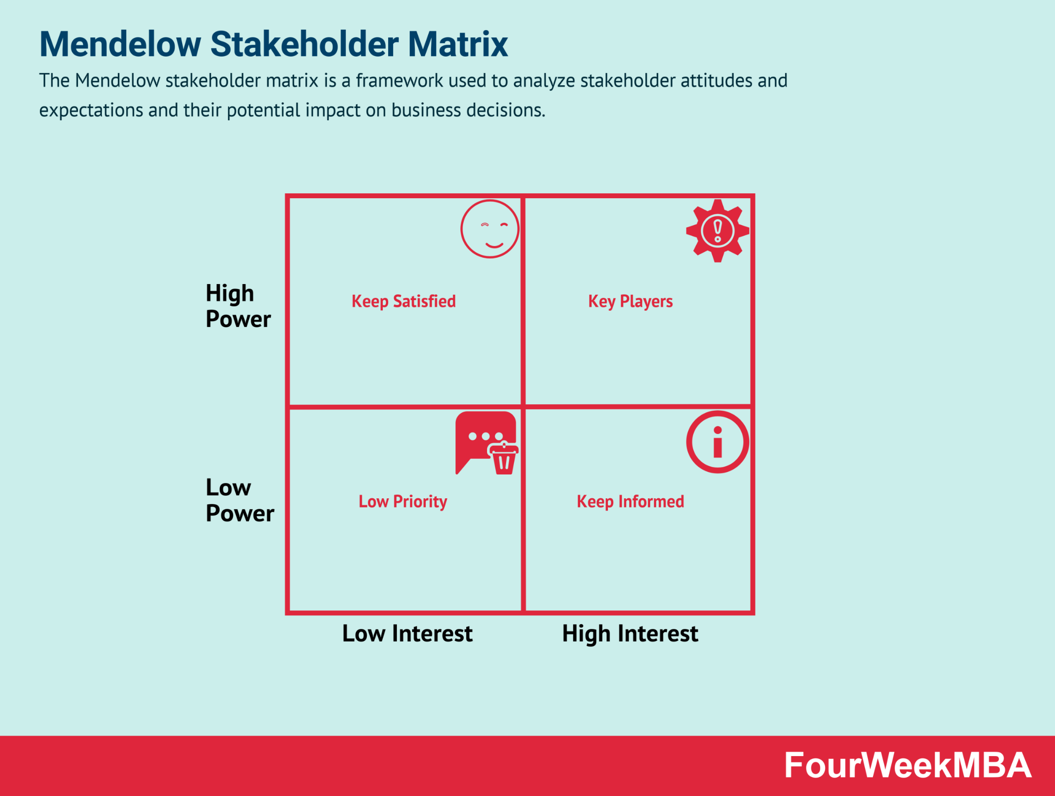

* **opdrachtgever**
* **Technisch deskundige**
* **gebruikers**
* **schoolbegeleider**

# Project planning

Hieronder is de eerste planning weergeven van het project in een gantt chart.

# Risicoanalyse

Hieronder staat een aantal risico’s uitgewerkt waar dit project mee te maken kan hebben.

|  |  |  |
| --- | --- | --- |
| Risico | Beschrijving | Risico verminderen |
| Interne Risico’s |  |  |
| Planning niet correct | Zodra er een fout in de planning zit kan dit leiden tot vertraging en het niet op tijd afronden van het project | Om de kans dat dit voorkomt te verminderen wordt de planning wekelijks geüpdatet. |
| Kwaliteit risico’s | Het project voldoet niet aan de verwachtingen | Om de kans te verkleinen dat het project niet aan de verwachtingen voldoet worden er wekelijkse gesprekken met de opdrachtgever gehouden om de voortgang te bespreken. Tevens worden er ook documenten opgestuurd voor feedback. |
| niet genoeg kennis | De afstudeerder heeft niet genoeg kennis om de opdracht uit te voeren | Overleggen met experts over mogelijke aanpakken en kennis verbreden. |
| Scope uitbreiding | Als de scope niet op tijd vast staat kan deze worden uitgebreid en dit kan leiden tot het niet afkrijgen van het product. | Om de kans te verkleinen dat dit voorkomt wordt vooraf afgesproken met de opdrachtgever wat de scope is en wordt deze ook vastgezet. |
| Onduidelijke requirements | Zodra de requirements onduidelijk zijn is wordt het heel lastig om een goed eindproduct op te leveren. | Om de impact hiervan de verkleinen. Worden de requirements smart geformuleerd. Dit zorgt ervoor dat de requirements duidelijk om papier staan |
| Vertragingen | Indien er vertraging komt in het proces heeft dit effect op de andere producten die gemaakt moeten worden waardoor de kwaliteit omlaag gaat | Om de impact van de vertraging te beperken worden de activiteiten ruimer gepland |
| Stakeholder management | Indien er niet overeenkomen verwachtingen zijn tussen de stakeholder en de afstudeerder. | Om impact hiervan te verkleinen wordt in de scope vastgesteld wat er wel en niet gaat gebeuren. |
| Externe Risico’s |  |  |
| Non-respons | Stakeholders reageren niet (op tijd) op enquêtes / vragen die gestuurd worden | Om te impact van dit risico te verminderen worden er reminders gestuurd |
| Wetgeving | Geen rekening houden met wetgeving kan ervoor zorgen dat het product niet gebruikt mag / kan worden. Denk hierbij ook aan licenties | Om dit risico te verkleinen worden de open source licenties aangehouden. Echter wordt er niks gedaan met betrekking tot de wetgeving |

# Bibliography

Faddegon, K., Brecht, J. v., Post, E., Langenberg, G., & Renes, R. J. (2021, Decemeber 23). Lopen en fietsen tijdens en na Covid-19. Amsterdam, Noord-Holland, Nederland.

Kennisinstituut voor Mobiliteitsbeleid. (2023, 5 4). *Kennisinstituut voor Mobiliteitsbeleid (KIM)*. Retrieved from kimnet.nl: https://www.kimnet.nl/publicaties/brochures/2020/07/21/nieuwe-inzichten-mobiliteit-en-de-coronacrisis

Mathijs de Haas, M. H., & Faber, R. (2020, April). Mobiliteit en coronacrisis. Den Haag, Zuid-Holland, Nederland.